**ПРЕСС – РЕЛИЗ**

**по проведённому мероприятию, посвящённой**

**к «100-летию Арби Мамакаева»**

**МБОУ «Калиновская СОШ»**

С целью пропаганды, популяризации, сбережения и развития национальной культуры, сохранения и развития родного языка среди молодёжи в МБОУ "Калиновская СОШ" проведены классные часы, посвящённые 100-летию со дня рождения Арби Мамакаева. Учащиеся узнали о жизни и деятельности Арби Шамсуддиновича, что он советский писатель, переводчик, считается одним из основоположников Вайнахской литературы, классик чеченской литературы.

2 декабря 2018 года исполнится 100 лет выдающемуся чеченскому поэту 20 века Арби Мамакаеву. Его произведения и стихи остались в сердцах людей, а песни на его стихи и сегодня исполняют наши известные чеченские артисты. В рамках мероприятий, посвящённых 100-ю со дня рождения известного чеченского поэта-писателя Арби Мамакаева, обучающиеся 5, 8 и 9 кл. в ходе мероприятия познакомились с архивными документами, музейными экспонатами. Учитель чеченского языка и литературы З.А. Абубакирова рассказала ребятам о жизни и творчестве Арби Мамакаева, показала множество сохранившихся рукописей, старые семейные фотографии, а также вещи, которые принадлежали поэту.

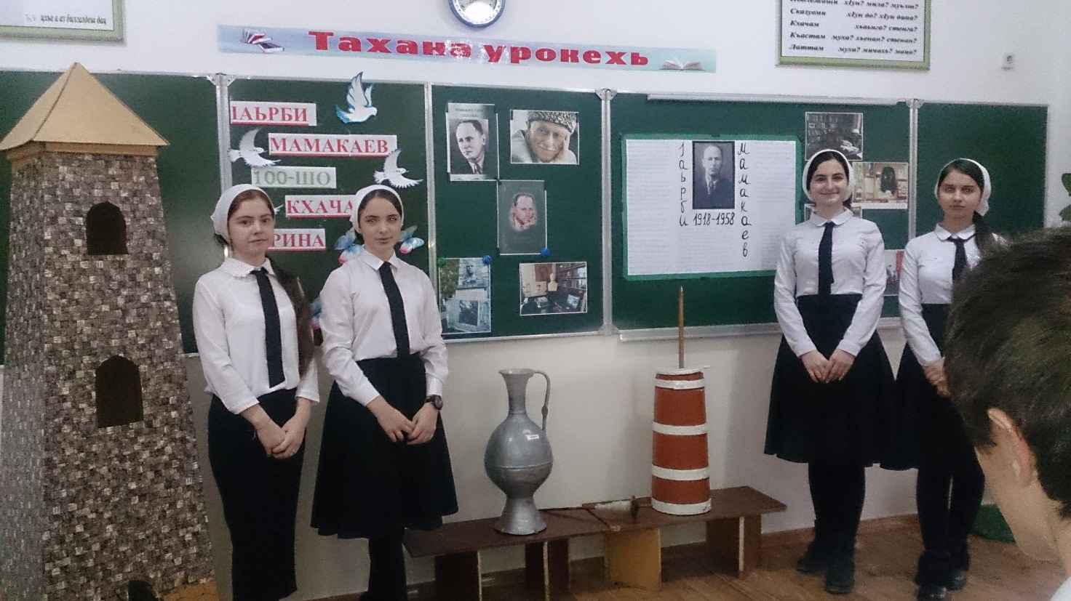

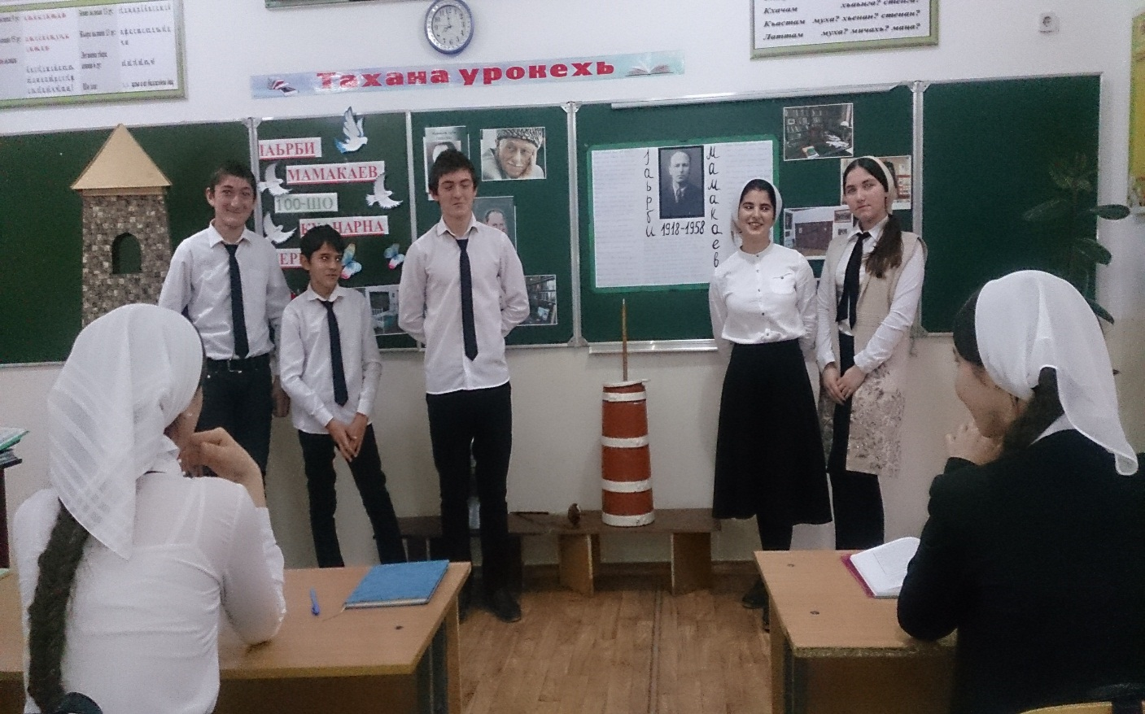

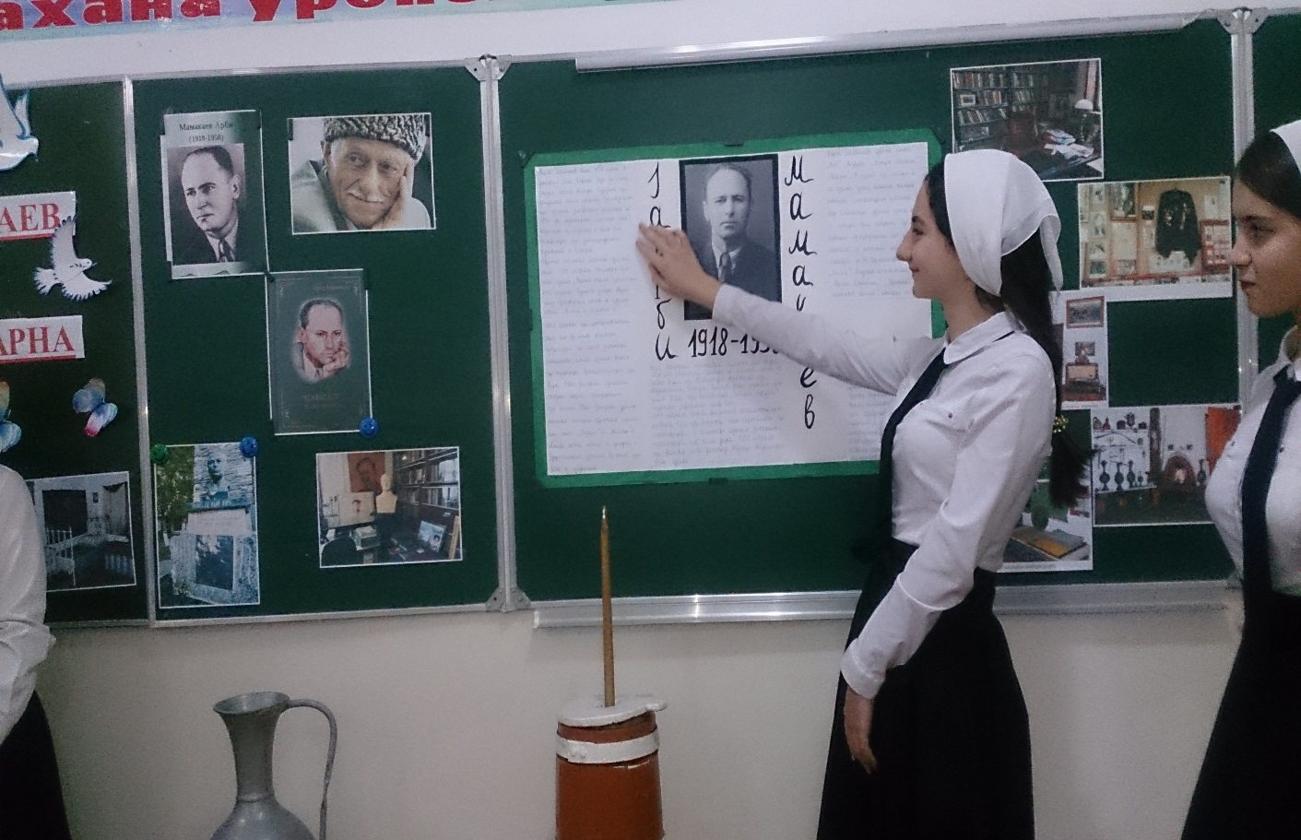

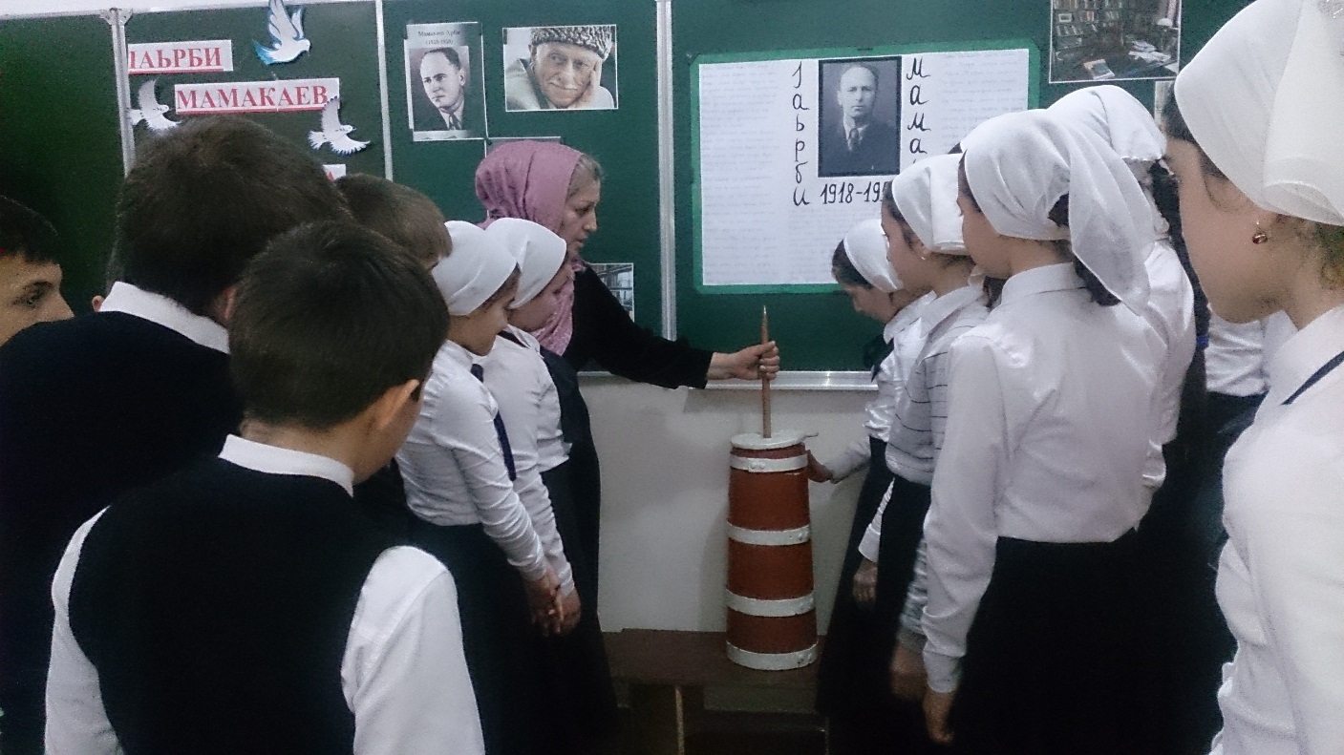

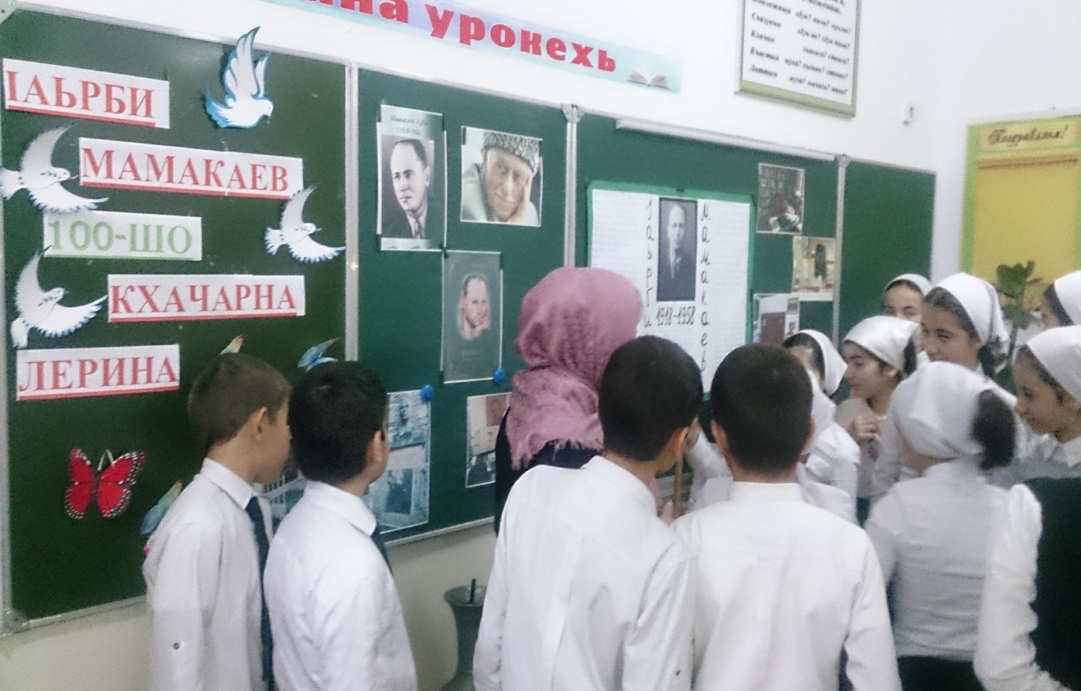

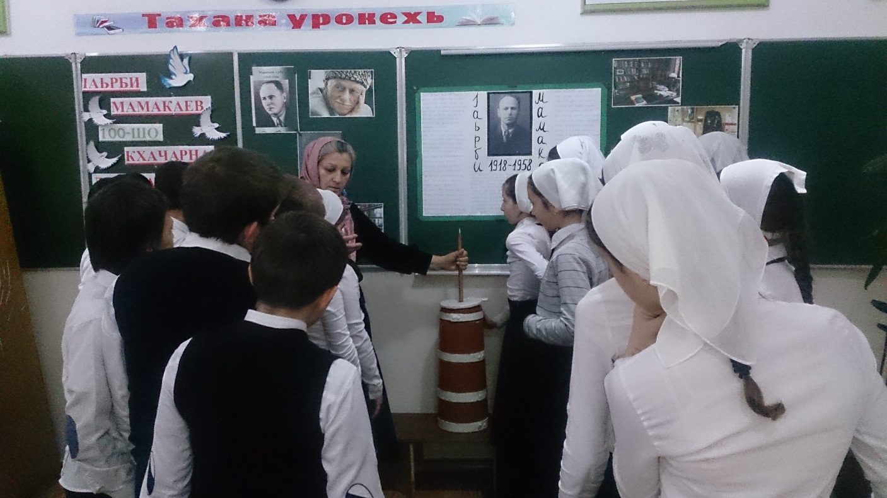

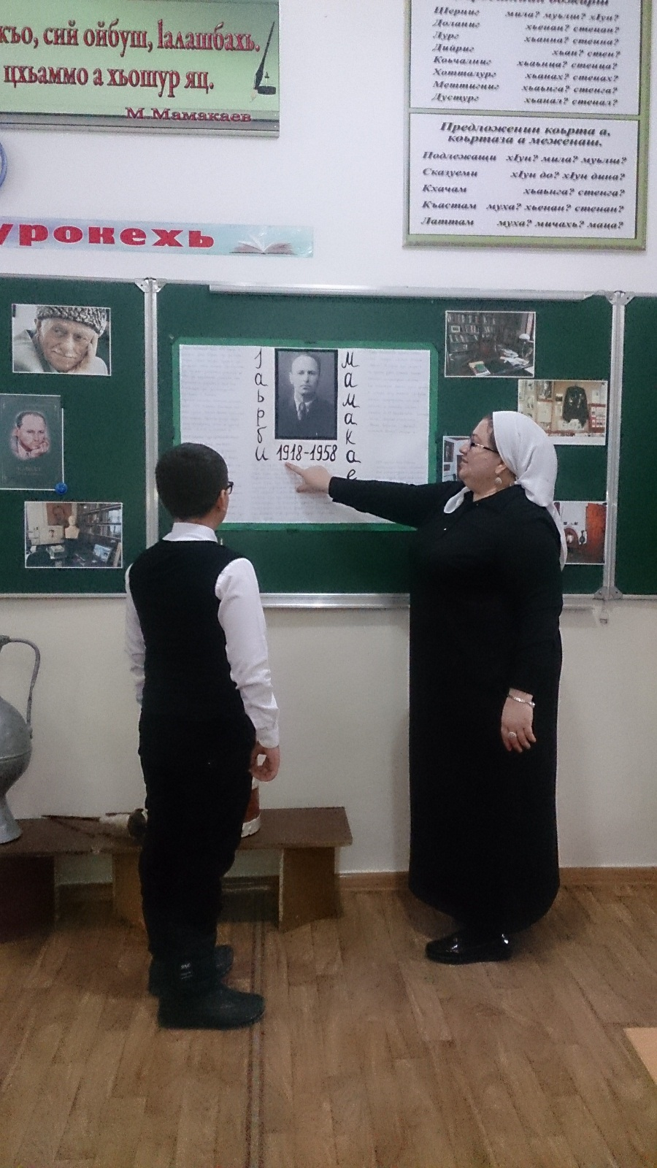

Зам директора по ВР: З.А. Абубакирова